Koncepce dalšího rozvoje

Mateřské školy Pardubice-Rosice nad Labem, Prokopa Holého 160

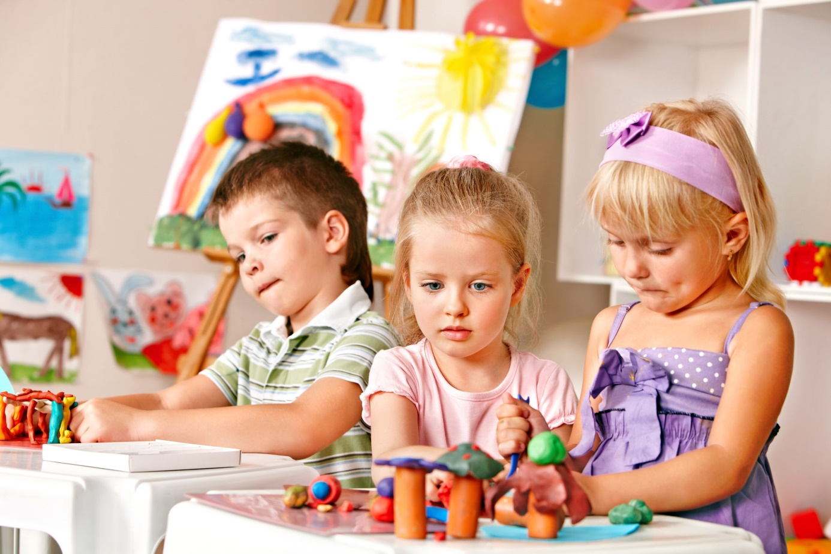

zpracovala : Dubánková Vladislava, březen 2020

**1 ÚVOD**

**Mateřská škola je živým a stále se vyvíjejícím organizmem.**

Moje koncepce vychází a zároveň navazuje na předchozí vizi a cílové záměry obohacené o získané zkušenosti, a to v průběhu šesti let. Nově bude do ŠVP zařazen program týkající se počítačové gramotnosti předškolních dětí.

Filozofií naší mateřské školy je dovést každé z dětí na konci předškolního vzdělávání k tomu, aby v rámci svých možností a schopností získaly fyzickou zdatnost, psychickou odolnost, sociální samostatnost, základy zdravého sebevědomí, sebeprosazení se a sebejistoty.

**VIZE :**

- pokračovat v kvalitní přípravě dětí na jejich přechod do základní školy,

- v nastavených sportovně pohybových, pracovních a estetických aktivitách a následně

dalších specifikách jakými je lyžování, plavání a bruslení,

- začlenit do ŠVP vzdělávání předškolních dětí v oblasti počítačové gramotnosti,

- pokračovat v logopedických aktivitách,

- transformovat veškerou vnitřní agendu do elektronické podoby.

**2 SWOT**

|  |  |
| --- | --- |
| **Silné stránky** | **Slabé stránky** |
| - dispoziční řešení budovy mateřské školy  - zateplení budovy  - rekonstrukce školní jídelny  - udržovaná zahrada  - stabilní kvalifikovaný tým pedagogů  - participace zaměstnanců na úkolech školy  - spolupráce s rodiči a jinými organizacemi  - informační systém | - poloha školy/okrajová část města  - vyšší věkový průměr pedagogů  - rozdílné dovednosti v oblasti ITC  - modifikace školního hřiště a části zahrady |
| **Hrozby** | **Příležitosti** |
| - časté legislativní změny/nestabilita  - demografická situace/mezigenerační období  - nedostatek kvalifikovaných pedagogů  mladší věkové kategorie  - nárůst administrativy  - skluz ke stereotypu | - zvýšení prezentace školy  - nový způsob financování  - využití silných stránek zaměstnanců  - profesní portfolia/sebereflexe  - sebevzdělávání se v oblasti ITC  - čerpání financí z jiných zdrojů  - inovace ve spolupráci s rodiči |

**3 ZÁKLADNÍ INFORMACE**

**Charakteristika školy/vnější a vnitřní prostředí/ :**

Budova mateřské školy je přízemní a nachází se ve vilové zástavbě. Svému účelu slouží od roku 1954. Jde o dvoutřídní předškolní zařízení s celodenním provozem a s kapacitou pro 52 dětí. Kompletní zateplení budovy bylo provedeno v roce 2008.

Součástí právního subjektu je školní jídelna s kapacitou pro 60 strávníků. Její členění je na kuchyň s výdejnou a jídelnu. V červnu roku 2017 se uskutečnila kompletní rekonstrukce kuchyně, která byla vybavena moderním gastro zařízením. Proběhla výmalba jídelny a položení podlahové krytiny. V suterénu školky je hrubá přípravna zeleniny, prádelna se sušárnou, kotelna, provozní místnost a sklep.

V témže roce byla v celém objektu mateřské školy provedena výměna zářivek, žaluzií a původních dveří.

Na budovu mateřské školy navazuje tzv. Zelená zahrada se zázemím pro herní aktivity dětí. Průběžně je prováděna její kompletní revitalizace, včetně výsadby nových stromů a pro děti je každoročně zakoupen herní prvek. V zadním traktu budovy vznikl ekologický koutek : Ptačí svět.

**Cílové aktivity, záměry :**

Interiér je ve velmi dobrém stavu a odpovídá hygienickým požadavkům. V případě potřeby lze řešit případné menší opravy a úpravy podle finančních možností.

Exteriér „Zelená zahrada“ : pokračovat v průběžné revitalizaci zahrady, výsadbě nových stromů, obnově a nákupu herních prvků pro děti. Dále rozvíjet koutek Ptačího světa, včetně pěstování bylinek v zahradních truhlících, zkusit experimentální výsadbu rostlin a semen přírodní flóry/louka starých časů/.

Zrekultivovat plochu stávajícího hřiště jako zázemí k různým sportovním aktivitám.

**Podmínky vzdělávání**

**Prostorové uspořádání :**

Každá třída má k dispozici dvě herny. Za hernou ve druhé třídě jsou dvě ložnice se stabilními lehátky, určené pro děti z obou tříd. Zadní část ložnic byla v roce 2012 stavebně oddělena příčkou a vzniklo tak zázemí pro infrasaunu. Třídy jsou vybaveny dostatkem hraček a didaktických pomůcek, které jsou průběžně doplňovány, tak aby bylo vytvořeno podnětné prostředí, ve kterém dítě využívá svoji již získanou zkušenost a dále pak poznává, zkouší, experimentuje, tvoří, řeší, navrhuje a inspiruje se. Ve II. třídě byla nainstalována interaktivní tabule. Na pohybová cvičení je v obou třídách využíván prostor větší herny.

**Cílové aktivity, záměry :**

Rozšiřovat didaktické pomůcky o produkty z oblasti moderních technologií – robotiky/Blue Bot, Blue Bot TacTile čtečka a jejich příslušenství.

**Životospráva**

Děti jsou vedeny ke zdravému životnímu stylu. Napomáhá tomu i optimální pravidelný denní řád, který je flexibilní, pohybové činnosti, pobyt venku a odpočinek. Strava je pestrá a chutná. Každý den mají děti vedle funkčního pitného režimu zařazen tzv. Zdravý talíř, tj. nabídku sezónního ovoce nebo zeleniny.

**Cílové aktivity, záměry :**

Poskytovat i nadále plnohodnotnou a vyváženou stravu s prvky zdravé výživy. Dodržovat spotřební koš. Pokračovat v pohybových aktivitách dětí, dostatečně dlouhém pobytu venku, relaxaci a odpočinku, včetně respektování odlišné potřeby spánku dětí.

**Personální podmínky**

V mateřské škole pracují 4 pedagogové, kteří splňují požadovanou kvalifikaci a 3 provozní zaměstnanci. V rámci Šablon II. máme k dispozici školního asistenta s odbornou kvalifikací. Pedagogové zajišťují profesionální péči o děti, samostatně projektují výchovné a vzdělávací činnosti, provádí pedagogickou diagnostiku a činnosti evaluační, dále se sebevzdělávají. Celkově jde o stabilní, spolupracující tým.

**Cílové aktivity, záměry :**

I nadále podporovat sebereflexi a vzájemnou spolupráci zaměstnanců. Pokračovat v zapojení provozních zaměstnanců do akcí školy. Efektivně se sebevzdělávat, předávat si zkušenosti a využívat vzájemných hospitací mezi pedagogy.

**Řízení**

**Cílové aktivity, záměry :**

Podporovat otevřenost, flexibilitu, pozitivní pracovní klima, zaměřit se na efektivní delegování/využití silných stránek zaměstnanců/ a forem jejich ocenění/pochvaly, odměny/.

**Spoluúčast rodičů**

Probíhá na bázi otevřeného prostředí a komunikace. V případě potřeby mohou rodiče využít stanovených konzultačních hodin ředitelky mateřské školy. Vedle třídních schůzek a vystoupení dětí pro rodiče, probíhají pravidelné společné akce a tvořivé dílny. Aktivně se také po celý školní rok spolu se svými dětmi zapojili do sběru plastových víček pro chlapce s handicapem a sběru separovaných plastových lahví. Veřejný informační systém funguje prostřednictvím webových stránek a vývěsky, interní pak formou nástěnek a informačního panelu s prezentací týdenních aktivit.

Mateřská škola vydává pravidelný měsíční zpravodaj.

**Cílové aktivity, záměry :**

Stále vybízet rodiče k aktivní spolupráci. Promyslet možnost průběžné ukázkové činnosti s dětmi v dopoledních hodinách, a to pro děti, které ještě do mateřské školy nechodí. Snažit se motivovat rodiče dětí potřebujících odbornou pomoc, aby toto nepodceňovali a neodkládali na pozdější dobu.

**Organizace vzdělávání**

**Charakteristika vzdělávacího programu**

**Motto** : Hraj fér/Robert Fulghum/

**Školková hymna** : Dupající králíci

**Základem pro naši práci je dětská zkušenost, prožitek dítěte a dětská hra.**

Hlavními cíli školního vzdělávacího programu s názvem Ručičky si spolu hrají podle kterého pracujeme je podpora interpersonálních vztahů a prosociálního chování/jsem tvůj kamarád/, rozvíjení kultury řečového projevu, včetně komunikace dětí/mám hbitý jazýček/, podporu kreativity, sebevyjádření, umění a vytříbeného vkusu/líbí se mi svět barev/, rozvoje sportovních a pohybových aktivit/ve zdravém těle, zdravý duch/a nově s doplňkem elementárních základů informačních technologií/programuji s Bee Bot/.

Rozšířit o projekty interního charakteru zaměřené na lidové zvyky a tradice.

**Vzdělávací cíle** :

- respektovat individualitu každého dítěte

- vybavit každé z dětí souborem klíčových kompetencí na pro něj dosažitelné úrovni

Programy již rozpracované ve ŠVP v rámci jeho příloh :

**Jsem tvůj kamarád**

/utvořit si základní představu o pravidlech chování a společenských normách ve vztahu k druhému a naopak/,

**Mám hbitý jazýček**

/rozvíjet schopnost správně vyslovovat a formulovat věty/,

**Svět barev**

/vyjadřovat svou představivost a fantazii v tvořivých činnostech/,

**Ve zdravém těle zdravý duch**

/zvládnout základní pohybové dovednosti a prostorovou orientaci, rozvíjet fyzickou a psychickou zdatnost, získat elementární základy různých druhů sportů/.

**Sportovní kurzy :**

Lyžařský kurz určený k získání základních lyžařských dovedností, včetně zdokonalování techniky lyžování,

Plavecký kurz určený k osvojení základních plaveckých dovedností,

Kurz in-line zaměřený na techniku bruslení.

Poznámka : děti, které se neúčastní výše zmíněných specifik mají zařazenou jinou pohybovou aktivitu.

Nově doplňuji o **Program zaměřený na počítačovou gramotnost předškolních dětí**, který bude vhodně začleněn do TVP a jehož cílem je seznámit se se základními informačními technikami a elementárními způsoby programování/viz.příloha č.1/.ˇ

V rámci evaluace průběžně shromažďujeme a analyzujeme informace podle předem stanovených kritérií za účelem získávání zpětné vazby, která nás posouvá ke zlepšování kvality výchovně vzdělávací práce.

Mým cílem je a bylo vytvořit školku rodinného typu, sehraného týmu, schopných učitelek, spokojených rodičů a především dětí, které budou moci na získaných zkušenostech stavět a využívat je i v dalším životě =

**Všechno, co opravdu potřebuji znát, jsem se naučil v mateřské škole/**Fulghum R.

**Počítačová gramotnost/**10 ukázkových aktivit, které lze zařadit do výchovně vzdělávací práce

1/Seznámení se s formami a možnostmi využití různých digitálních technologií = počítač, notebook, dotykový tablet, interaktivní tabule, robotické pomůcky.

Metoda : názorně demonstrační, předávání poznatků v hotové podobě

Přínos : získání nových poznatků z oblasti digitálních technologií a aktivní práce s těmito technologiemi.

2/Práce s počítačem, notebookem – základní ovládací prvky a aplikace, klávesnice/funkce tlačítek/, počítačová myš/kurzor/, ochrana počítače/antivirový program/

Metoda : instruktážní, názorná, praktická, předávání poznatků v hotové podobě

Přínos : zvládnutí základní techniky práce s počítačem

3/Počítač, notebook v součinnosti s tiskárnou/přenos z elektronické podoby na papír : toner, zásobník, podavač, ovládací prvky/, scanner/kopírování obrázků, pracovních listů – vkládání, ovládací prvky/

Metoda : instruktážní, názorná, praktická

Přínos : pochopení obsluhy zařízení

4/Základy práce s internetem, internetovým vyhledavačem Google, Seznam.cz, server You Tube, prokliky, tisk obrázku.

Metoda : názorná, instruktážní, interakce pedagog-dítě

Přínos : osvojení si základů práce s internetem jako zdrojem informací

5/Seznámení se s robotickými pomůckami : robotická včela Bee Bot, mluvící skřipec a jejich funkcemi/osvojení si práce se základními tlačítky/

Metoda : názorná, praktická, experimentální

Přínos : obsluha zařízení, seznámení se se základy programování a plánování, podpora rozvoje logického myšlení

6/Interaktivní tabule/dotykový displej/ v součinnosti s počítačem a její obsluha : dotykem prstu, speciálním fixem, ukázky pracovních listů edukativních programů z Interaktivní školičky firmy Barevné kamínky

Metoda : instruktážní, názorná, praktická, aktivizující

Přínos : aktivní práce s moderními technologiemi, podpora vizuomotoriky

7/Shrnutí poznatků z oblasti digitálních technologií = počítač, notebook, dotykový tablet, internet, robotické pomůcky

Metoda : teoretická, praktická, interaktivní, aktivizující

Přínos : porozumění, upevňování a zdokonalování se v práci s moderními technologiemi a způsobu funkcí jejich ovládání

8/Zopakování získaných poznatků o obsluze interaktivní tabule = zapnutí, proklik, spuštění dotykem prstu, použití speciálního fixu, práce s pracovními listy Interaktivní školičky – Říjen s ježkem Bodlinkou :

1/ Co nepatří mezi zeleninu

2/ Sestav děj /Jablko

3/ Třídíme brambory

4/ Brambory na poli

Metoda : instrukce, praktická, aktivizující

Přínos : samostatnost při obsluze zařízení, soustředěnost dětí, rozvoj logického myšlení

9/Technika obsluhy interaktivní tabule, práce s edukačním obsahem Interaktivní školičky – Písmáčkovy úkoly :

1/ Napiš slovo list podle předlohy

2/ Dokreslovánka : mraky

3/ Poznáš stejná slova

Metoda : instrukce, praktická, myšlenkových operací

Přínos : samostatnost při obsluze zařízení, porozumění instrukci, rozvoj předčtenářské gramotnosti, grafomotoriky

10/Technika obsluhy interaktivní tabule, práce s edukačním obsahem Interaktivní školičky – Prosinec s Čertíkem :

1/ Adventní kalendář s úkoly

2/ Vyhledej stejné písmeno

3/ Čertíkovy vánoční ozdoby

4/ Seřaď svíčky podle velikosti

5/ Čertíkovy prskavky

Spuštění You Tube/karaoke vánoční koledy

Metoda : instrukce, praktická, aktivizující, myšlenkových operací

Přínos : samostatnost dětí při obsluze zařízení, porozumění instrukci, rozvoj matematického myšlení, podpora vzájemné komunikace